中原大學
工業與系統工程學系

111-1學期
工業工程總結實踐產業實習報告
宏致電子股份有限公司(精工中心)

指導老師：呂志維
班級： 工四丙
學生：温明慈

中華民國一一一年九月二十五日星期日
目錄
圖目錄 2
表目錄 3
壹、前言 4
1.1動機與目的 …………………………….4
貳、公司介紹 5
2.1關於宏致集團 5
2.1.1 集團簡介 5
2.1.2 公司位置 6
2.1.3 集團據點 6
參、產品介紹 7
3.1產品簡介 7
肆、部門介紹 8
4.1智能製造籌備處 8
4.2專案介紹 9
伍、實習內容 13
5.1每週實習進度 13
5.2理論學習及應用 15
5.2.1 理論學習 15
5.2.2 研討會及開會參與 17
5.3工作計畫 19
5.3.1 KPI及KPI面板可視化介紹 19
5.3.2 項目一-五六七月數據可視化與問題解決 21
5.3.3 項目二-三維度KPI面板可視化 23
5.3.4 項目三-部門級KPI面板可視化 27
5.3.5 項目四-趨勢圖表可視化 30
5.4數據問題發現 37
陸、實習心得 39

圖目錄
圖 1宏致電子logo 5
圖 2 精工中心位置 6
圖 3 集團據點 6
圖 4 宏致電子主要產品 7
圖 5 戰情室 8
圖 6 智能製造籌備處工作計畫 9
圖 7 線頭看板設計 11
圖 8 專有名詞 16
圖 9 KPI可視化工作計畫 18
圖 10 Finance 數據填報表 20
圖 11 廠級By.月面板 20
圖 12 連接器事業群KPIs及PIs團隊 21
圖 13 資料填報due day 21
圖 14 六月數據交付圖 22
圖 15 七月數據交付圖 22
圖 16 廠級By月 23
圖 17 廠級By 精工中心 23
圖 18 廠級 By 昆山廠 24
圖 19 廠級 By 東莞廠 24
圖 20 廠級 By Finance 25
圖 21 廠級 By 金鹽耗用率 25
圖 22 廠級By Quailty SCM 25
圖 23 廠級 By TEEP 26
圖 24 廠級 By OEE 26
圖 25 部門級 By 月 27
圖 26 部門級 By 精工中心 28
圖 27 部門級 By 昆山廠 28
圖 28 部門級 By 東莞廠 28
圖 29 圖表By Finance 1 29
圖 30 圖表 By Finance 2 30
圖 31 圖表By Quality 30
圖 32 圖表 By SCM 31
圖 33 圖表 By TEEP1 31
圖 34圖表 By TEEP2 32
圖 35圖表 By OEE1 32
圖 36圖表 By OEE2 33
圖 37 圖表 By 金鹽耗用率 33
圖 38 數據異常圖 34

表目錄
表 1 實習進度 14
表 2 理論學習 16
表 3 工廠級KPI項目表 20
表 4 部門級KPI項目 28

壹、前言

1.1動機與目的
工業系學的科目非常廣泛，雖然知道這些理論，卻不知道要如何應用在實務方面，也覺得自己了解的非常狹隘，所以學校安排的實習機會就顯得非常重要，但同時我也非常緊張，因為跟上學是完全不同的作息，我也從來沒有打工過，知道自己跟工作上需要的能力的有斷層，也不知道自己能夠做些甚麼、能夠貢獻甚麼給公司，更想找到自己對工業工程有興趣的方向，所以隱隱期盼著能有豐厚的收穫。
因為想了解電子精密零件的產業運作方式，所以找到了具有經濟規模和垂直整合能力的宏致電子，希望能實際進到公司，不管是產線上或是管理階層去了解其運作，以及職場上的溝通應對、危機處力、人際關係，學習在學校老師無法交給我的實務經驗，我相信這次的實習對我未來的發展有很大的幫助。

貳、公司介紹

2.1關於宏致集團

2.1.1 集團簡介

圖 1宏致電子logo
宏致集團於1996年創立除了有研發及精工中心，旗下有龍翰科技股份有限公司、志展實業股份有限公司、廣迎新工業股份有限公司、美國創世紀科技有限公司，專注精密電子零組件之研發及精密模具之設計與製造，對於產品技術及服務的要求與堅持，希望建立屬於宏致電子的技術價值和品牌定位，專注於電子連接器的研發與製造，立足台灣，深耕大中華，以桃園為總部，於大陸東莞、昆山及重慶設立生產基地，並結合業界的精英，透過共同的信念及宏觀的視野，串聯起夢想與科技。
專注於NB、手機、數位相機等消費性產品所使用的連接器，擁有完整的產品線及規格，以紮實的研發技術及專業的分工作業，從射出成型、沖壓製造到成品的組裝，皆能一氣呵成，不但能縮短開發時程，大幅提升產能與品質，同時也能滿足快速的市場需求，不僅如此，更以自有的關鍵技術，研發高頻，車用設備之電子零組件，持續擴大產品的廣度。

2.1.2 公司位置
這次實習的廠區在精工中心，位於過嶺區工業區，距離我的住處需要開車40分鐘。公司附近有一些住家和餐廳。
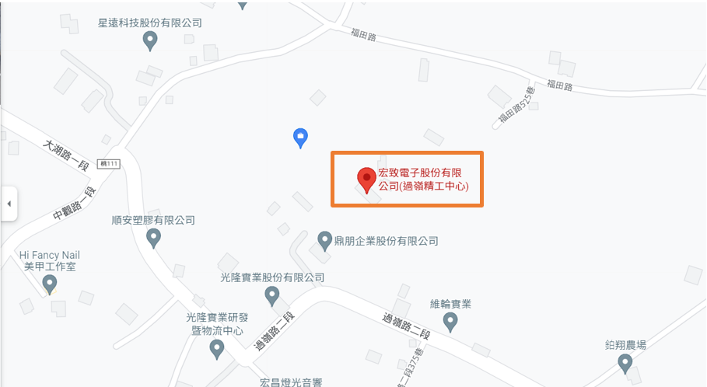
圖 2 精工中心位置

2.1.3 集團據點
宏致集團的總公司位於台灣桃園，營業據點包括美國、日本、新加坡、中國北京、重慶及德國，是具有規模的集團，生產據點更包括了台灣、中國昆山、 東莞、蘇州、菲律賓和越南。
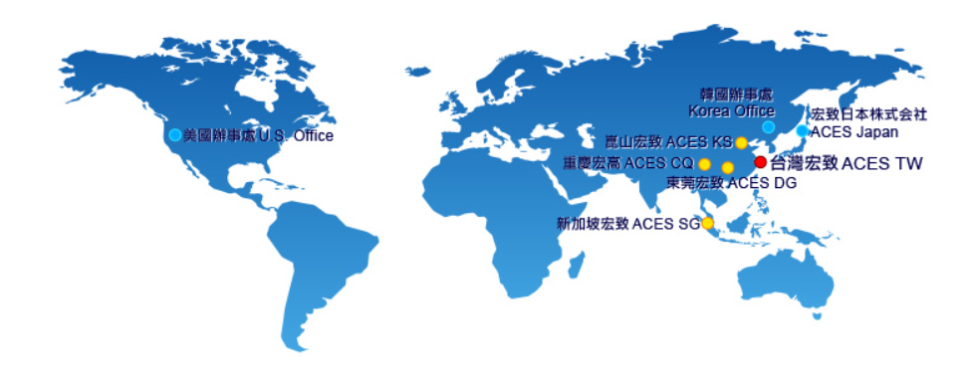
圖 3 集團據點

參、產品介紹

3.1產品簡介
宏致集團主要產品為連接器、連接器配件、極細同軸線連接線組、電子線連接線組及各式零組件，應用於筆記型電腦、平板、智慧型手機、消費性電子、面板、車用設備、網路通訊、工業、醫療等應用產品。
主要產品分為I（工業）、C（雲端/伺服器）、A（汽車電子）、N（NB/消費性3C）等四項連接器產業，比重分別為20％、10～15％、5～10％、50～56％。公司目標2022年工業成長一成左右，消費性預估成長兩成，伺服器和汽車電子成長性會高於整體平均的20％。
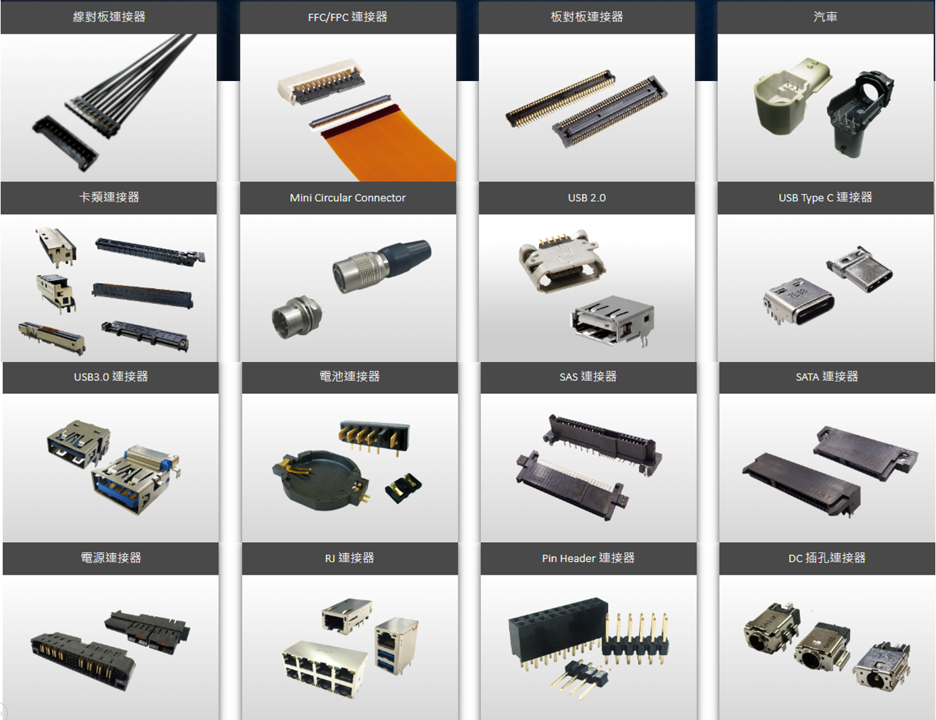
圖 4 宏致電子主要產品

肆、部門介紹

4.1智能製造籌備處
與其他直接接觸生產線的實習生不一樣，我被分發到的是智能製造籌備處，說到智能製造，就不得不從工業革命開始講起，工業1.0的時候實現了工廠機械化，第一次用機器代替生產所需的人力到了2.0時到了電器化的時代，電器被廣泛的使用，通訊技術也快速的發展3.0藉由互聯網，將設備之間互相串連，把從人體監測到的資料、數據上傳雲端。4.0是進行人工智慧與硬體的整合，將製造、技術、銷售、產品體驗等等現有的工業相關技術統合起來，協助重複且單一執行的工作，使工廠有更卓越的生產力。
雖然宏致集團擁有許多公司，但是卻沒有一個能將所有製程的機台、部門、公司串起的一套整合系統，而這個剛成立的智能製造籌備處就是希望將每一刻機台運作的狀況、及進度數據化成為看板，再升級成為戰情室（如下圖4），可以馬上觀察到異狀，也不需要人力去解決而是電腦自動分析錯誤並改善，也同時培養AI的團隊，訓練屬於宏致電子的AI智慧去解析大數據，這種AI智慧團隊可以去辨別幾千種的零件的合格與否，更能實現IIOT（Industrial Internet of Things），這種AI智慧能讓別的公司也能和我們合作，但卻偷不走我們的技術。所以這個部門的成立是宏致電子的新革命，讓傳統的工廠數位化，雖然需要很多時間及金錢的投注，但集團非常積極的開發，希望最終打造成關燈工廠。
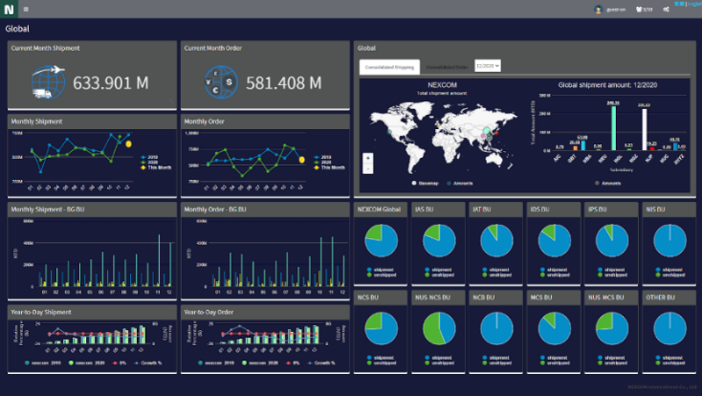
圖 5 戰情室

4.2專案介紹
這是我們部門目前正在進行的專案，總共有四項(如下圖)。綠色部分為已達成，藍色部分為正在進行的階段，灰色為計劃完成之事項。
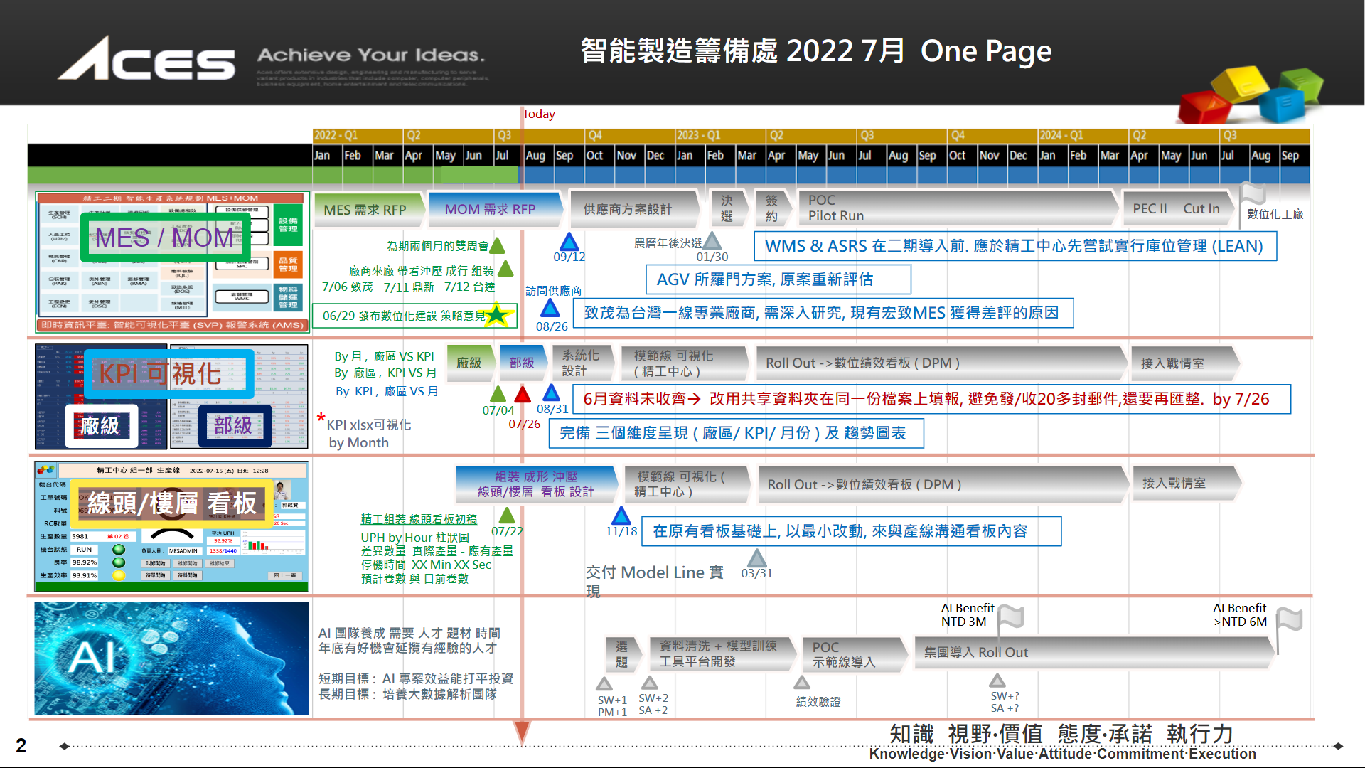
圖 6 智能製造籌備處工作計畫
第一項專案是MOM（Manufacturing Operation Management）系統的簽約： 宏致電子之前所使用的是致茂電子做的MOM系統，裡面涵蓋產品（設計、生產）、生產（製程、設計、測試）、商業（供應鏈採購）的電子面板，但因為當初溝通不足，造成面板沒有管理者需要及想要看到的資訊，也有不需要出現的資訊，讓這個系統沒有發揮到應該要有的效果，因此主管讓我參與和致茂電子重新洽談的會議，這場會議裡包含各個製程的主管，以及公司MIS（Management Information System）單位，在這場會議裡面討論出了要使用敏捷式開發(SCRUM)。希望廠商能將大小細節確定好以後，每日都開一場十五分鐘的小會議，說明當天的進度和問題，讓雙方能立即協調、溝通系統使用的心得，不要造成信件來往的時間浪費，經過一段衝刺期後做回顧的檢討。這種開發方式，和建築上用的瀑布式開發很不一樣，因為軟體多了及時更改的彈性，能隨時檢討隨時改正。
第二項專案是整年度KPI可視化面板：這項專案是我這次實習最主要的工作，績效管理指標 (英文:Key Performance Indicators，簡稱KPI）對於生產是非常重要的，總共有九大項，管理的層面不只有台灣廠還包括了東莞廠、昆山廠以及美國的加利斯廠，並分為工廠級指標及細部的部門級指標，這些數據是衡量一個管理工作成效最重要的數據化指標，每個月的數據讓管理者馬上知道狀況並作出對策，用於幫助組織或是公司有效地實現關鍵業務目標，同時企業也使用 KPI 來評估實現目標的成功程度。
這項專案是希望這些數據以各個不同的角度成為電子面板，有以每個月份為主題呈現廠區及指標的面板、以廠區為主題呈現月份及指標和以指標為主題呈現廠區和月份的三個維度的面板，這些都完成後希望增加部門級面板和更直觀可以觀察到起伏的趨勢圖表。
這些面板對於管理公司是不可或缺的。在這些面板都有了系統化的設計後，建立數位化的績效看板（DPM）是這項專案的目標
第三項專案是線頭看板的更新：這些看板都顯示在產線的每一個機台上面，顯示著機台運作狀態及負責人和生產效率…等等，但是原有的看板並沒有讓管理者清楚的掌握到狀況，純粹數字的表達也很抽象。左圖為原本線頭看板的設計，所以作了以下的更動，並且要在最小改動下做設計，縮短觀看的人的適應時間，主管也讓我參與在這項專案裡面。
- 修改了標題生產線的名稱（EX:精工中心組一部生產線 2022-07-15 (五) 日班 12:28）
- 預計卷數與目前卷數：讓負責人更直觀的了解目前的進度。
- 增加停機時間：讓管理者知道停機的實際時間，可以用來檢討不必要的停機時間例如換膠卷是否花太多時間、員工額外的休息時間。
- 增加UPH及by Hour柱狀圖:用柱狀圖顯示每個小時生產是否有達標，綠色為達標，紅色為未達標。
- 使用者體驗（user experience）：主管希望我找出任何覺得不協調、不順眼的地方。
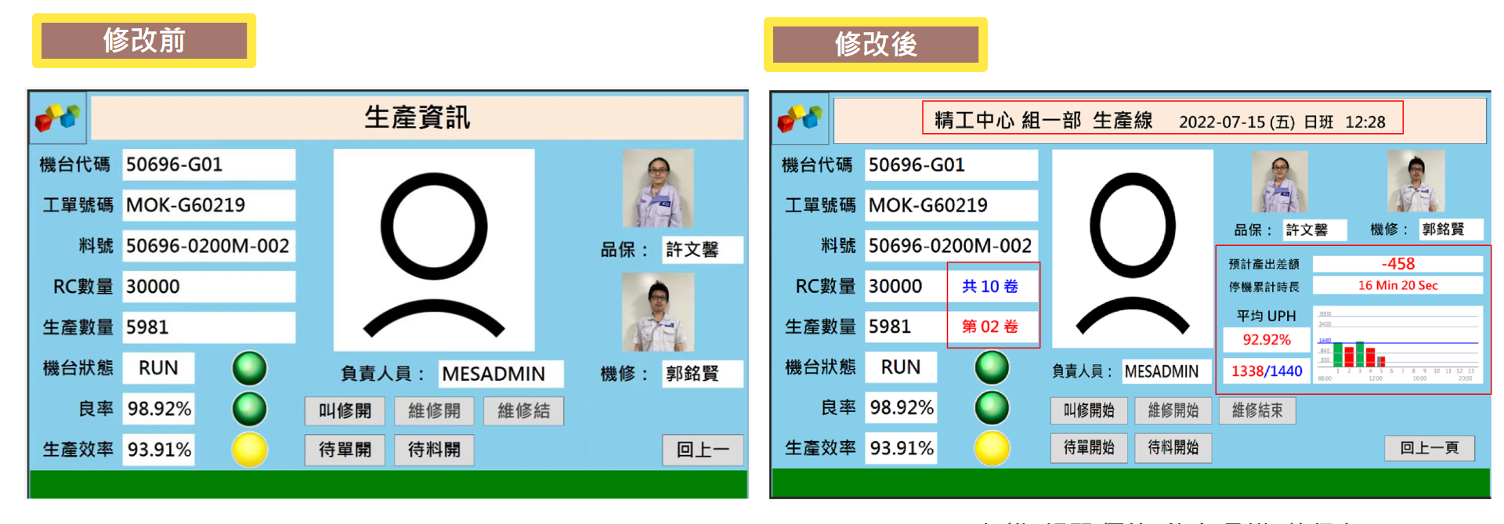
圖 7 線頭看板設計
第四項專案是AI團隊培養：智能製造籌備處最主要以及最終級的目標就是希望打造AI團隊。建立分析技術 （Analytics Technology）、大數據技術（Big Data Technology）、雲或網絡技術（Cloud or Cyber Technology）、專業領域知識（Domain Knowledge）以及證據（Evidence）的能力。整體來說便是在以分析技術，取代工廠的人工外觀檢查。人工智慧有以下的功能:
- 為核心的架構下，處理透過工業場景中蒐集的大數據
- 生產信息來幫助生產者做決斷。其中又輔以雲技術
- 提供整體環境平台，並結合場域的專業知識
- 作為分析判斷的條件準則，最後再以驗證工具
- 修正模型使之更加可信賴並保證其時效性。
這種AI團隊經過訓練後可以實現工業物聯網（Industrial Internet of Things），有助於提昇生產力以及效率，也有其他的經濟效益。

伍、實習內容

5.1每週實習進度
第一週處長帶我們去參觀了宏致電子四個製程（電鍍、沖壓、成形、組裝）的產線，並講解生產過程，因為宏致電子主要產品是各式的連接器，十分精細，也有看到一整面牆都是各式各樣的模具，這是我第一次這麼靠近生產線，也讚嘆工業的強大。這兩個月除了實務上的KPI面板設計，主管也安排每日一頁的理論學習，也讓我參與了大大小小的會議及培訓，讓我更貼近工業工程的管理並且在職場溝通及問題處理上有很充分的練習。下表1為每週時習進度。

表 1 實習進度
週 | 實習內容 | 週 | 實習內容
一 | - 工廠生產現場見習與所見討論  - 精實基礎培訓  - 五月KPI數據填報  - KPI指標介紹 | 六 | - 月會參與  - KPI可視化面板開發
二 | - 公司結構介紹  - KPI指標介紹  - KPI可視化面板開發 | 七 | - Time Study 研討會  - KPI可視化面板開發
三 | - EXCEL教學  - 製作工作計畫表  - KPI可視化面板開發 | 八 | - TRIZ研討會  - 致茂電子會議參與  - KPI可視化面板開發
四 | - 第一次工作匯報  - KPI可視化面板開發 | 九 | - 盟主培訓研討會  - KPI可視化面板開發
五 | - 盟主培訓研討會  - Teams共同填報團隊建立  - KPI可視化面板開發 | 十 | - 季會參與  - 第二次工作匯報  - KPI可視化面板交付

5.2理論學習及應用

5.2.1 理論學習
為了彌補我們在學校學得理論不夠熟悉及深入，主管在第一週密集的為我們上精實及六西格瑪製造課程，也在這兩個月安排每日一頁的工業工程管理課程並加上自己帶團隊的經驗，讓我學習到非常多，也鼓勵我每天都將所學和工作內容記下，讓我在實習結束時有本豐厚的筆記，對於這段求學最重要的時期有了詳細的紀錄，以下表分為工廠概念及管理學的兩大類別列出這兩個月的理論學習。
主管們也時常抽考這些理論，希望我們可以不斷去複習，因為對於工作有實質的幫助，像是在介紹7S管理時，主管也會要求我的座位做到「整理」以培養「素養」，例如:桌上保持乾淨、整潔，不能有垃圾、清除工作上用不到的東西以及離開位置要將以椅子靠上。

表 2 理論學習
工廠概念 | Juran三部曲 | 管理學 | 衡量指標(KPI、OKR)
工廠概念 | Six Sigma設計 | 管理學 | 品質機能展開
工廠概念 | 全面質量管理 | 管理學 | TQRDCM
工廠概念 | 品質分析 | 管理學 | NUDD
工廠概念 | TRIZ理論 | 管理學 | 團隊發展四階段
工廠概念 | 分析方法(DMAIC、DMADV) | 管理學 | 高效團隊SCORE
工廠概念 | 八大浪費 | 管理學 | 教練型主管五大能力
工廠概念 | Time study | 管理學 | 行銷4P&4C
工廠概念 | 7S管理 | 管理學 | 製程3P
工廠概念 |  | 管理學 | 團隊認知&角色扮演
工廠概念 |  | 管理學 | Escalation Rule
工廠概念 |  | 管理學 | 考績基準及晉升參考
在上課的過程中，常常有很多我不了解的英文縮寫，我都將他們記下來，方便下次遇到時能馬上查找。(如下圖8)
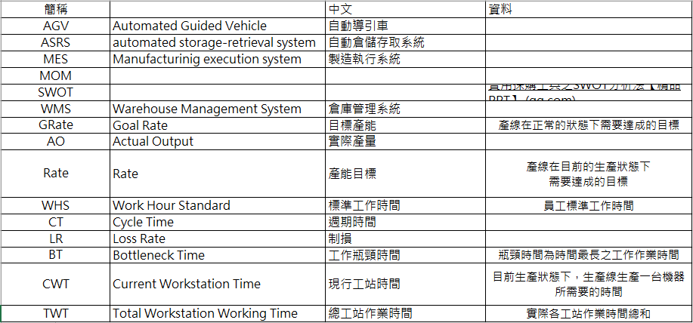
圖 8 專有名詞

5.2.2 研討會及開會參與
開會觀摩的經驗是最寶貴的，因為能看到主管們將理論融入在自己的製程、改善當中，也有很多我們從來沒有聽過的東西（例如:採購部門和品管部門的工作內容），這次實習我總共參與了三項研討會和四次會議，每次都讓我印象深刻，最寶貴的是運營長讓我們在季會時上台報告這兩個月的工作內容，這很可能是在很多其他公司體驗不到的機會，也非常感謝宏致電子對於實習生的認真栽培。以下是我的研討會筆記內容，也讓我對於工業工程有更深入的了解。
- 盟主培訓研討會：從朱蘭三部曲開始講到精實六西格瑪設計，是一個商業的策略，希望能將良率提升到最高，並且鼓勵員工使用DMAIC&DMADV的分析方法實作解決問題。規劃員工著手選擇專案並建立團隊，成為「盟主」，增加解決問題的能力。
- TRIZ研討會：TRIZ是一個發明或創新的解決理論，希望利用物場分析、發明倫理、矛盾理論及演化趨勢等方法解決問題，並且有七個哲理分別為：理想性、資源性、功能性、矛盾、空間-時間-領域-介面、系統轉移及系統轉換的面向來將特定的問題轉換成TRIZ格式的問題，再使用TRIZ來解決。

- Time study研討會：時間研究是運用一些技術來確定合格的工人，在標準狀態下，對一種特定的工作以正常速度操作所需時間的一種研究方法。標準時間＝作業時間×（1+寬放率），而寬放因素分為三種：私事寬放（例如：生理需求）、疲勞寬放及延遲寬放(分為不可避免及可避免)這項研討會也將量測工時的步驟詳細說明。
- 宏致電子處長月會：品管部處長提出「行動日」的發想，希望可以用系統搭配減少庫存。而採購部則是說明對於新銅價的計價方式，雖然很多專有名詞，但處長都會跟我們解釋。
- 精誠科技線上會議：這是本部門徵招MES/MOM廠商的線上會議，裡面提到了宏致電子目前不滿意的系統狀況以及確認雙方共識也清楚表達我們需要的系統模式，雙方都非常積極的溝通，希望日後能繼續合作。
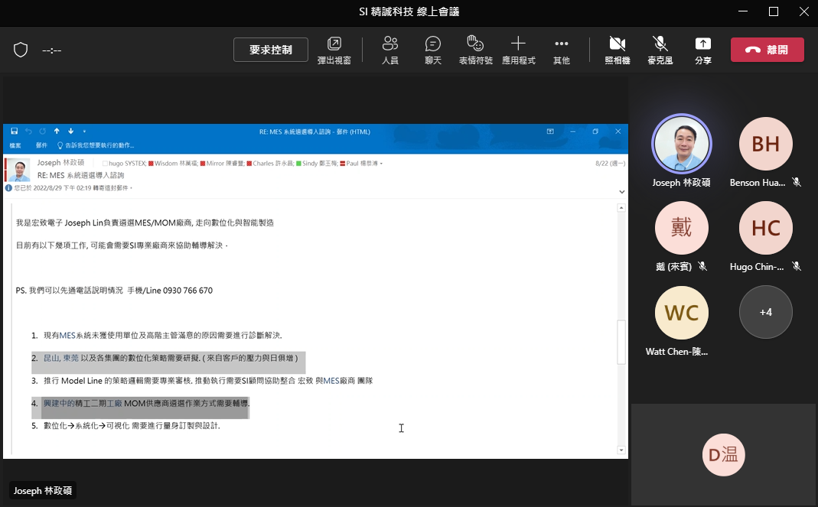
圖 9 精誠科技線上會議

5.3工作計畫
主管希望我的KPI可視化面板開發是做成有時間分段進行的工作計畫（如下圖9），學習一個專案的排程，在自己安排好的時間交付版本，並在七月底做第一次的工作匯報。順序從上到下依序為項目一到四，並且在實習結束前都順利完成了。
這些檔案經過每天好幾十次的修改，不管是調整版面或是除錯，都讓我訓練了我的細心程度。
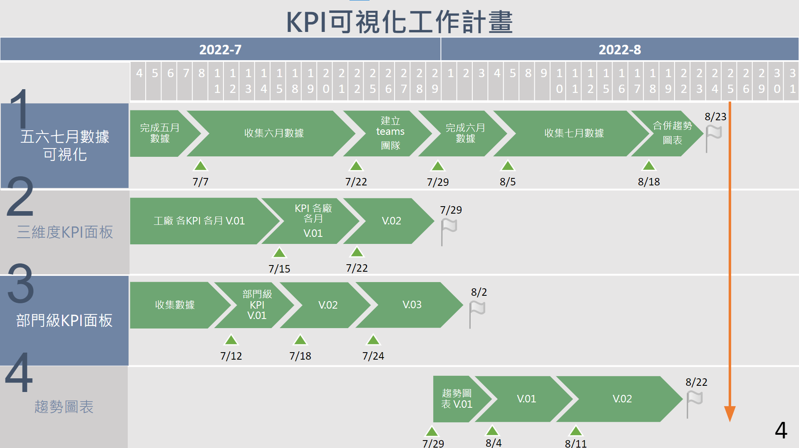
圖 10 KPI可視化工作計畫
    - KPI及KPI面板可視化介紹
因為是整個宏致集團KPI數據的管理，所以首先就是去了解，這個公司對於每個部門及每項製程的數據化管理標準是什麼，這讓我深入了解到每個部門最看重的績效，也對每項指標的運算方式及代表涵義有完整的了解。下表為各部門KPI指標項目

表 3 工廠級KPI項目表
Finance | 淨利潤增長 | 電鍍 | TEEP
Finance | 營業毛利率 | 電鍍 | OEE
Finance | 銷管研費率 | 電鍍 | 金鹽耗用率
Finance | 其他銷貨成本費率 | 沖壓 | TEEP
Quality | 品質成本 | 沖壓 | OEE
Quality | 客訴 | 成形 | TEEP
SCM | 採購成本差異  PPV | 成形 | OEE
SCM | E2E DSI | 組裝 | TEEP
SCM | E2E DSI | 組裝 | OEE
目前KPI可視化看板的開發都是在Excel做設計，一個Excel有好幾個表單，而每個部門都會在月中時個別發送自己部門的數據Excel檔信件，處長再用複製貼上的方式集合成該月數據填報表（如下圖10），當數據填報完成後這些面板會隨著格式化的設定出現數字並判斷是否達標而出現紅色及綠色的底色（如下圖11）。
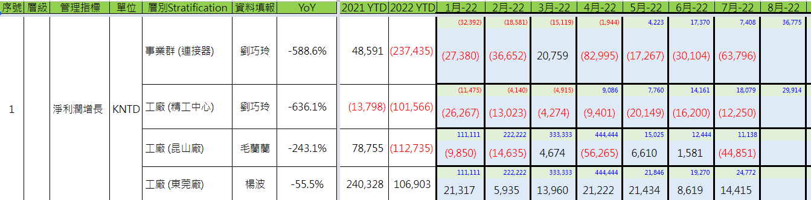
圖 11 Finance 數據填報表
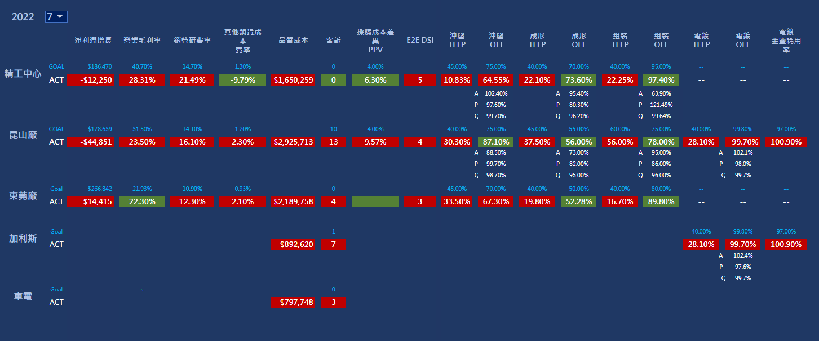
圖 12 廠級By.月面板
    - 項目一-五六七月數據可視化與問題解決
我到了宏致電子的第一件事就是收集各部門的五月數據信件共二十餘封，再一一複製貼上至數據報表，這樣十分費時和費神，所以我開始跟主管討論使用共同填報的路徑
，讓同仁共同編輯，不須再經中間不必要的動作，只需要做最後檢查的步驟。
陸續開始六月資料填報時我提出了使用Google共同表單的方法，但在經過和MIS主管的請教過後，發現因為宏致集團有兩間大陸廠（昆山廠和東莞廠），無法使用註冊登入Google帳戶，所以這個方法是不可行的。所以七月中，在和主管討論過後，建立了「連接器事業群KPIs及PIs」teams團隊(如圖12)。藍色框之檔案為供同仁填報的檔案，綠色框之檔案為整理過後，具有保護鎖定的成果檔案。

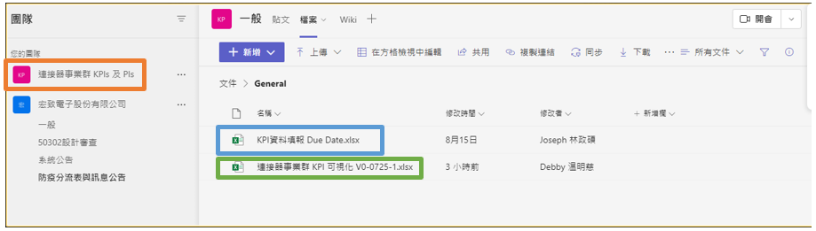
圖 13 連接器事業群KPIs及PIs團隊
除了建立teams團隊可以馬上立即反映問題外，也請各單位填入資料填報日和原因說明（如圖13），才不會一直有拖延的狀況出現，減少了一一打電話去詢問的時間，這些新的填報方式讓數據收集的天數有了大幅的成長，原本五月的數據收集花了30天，在六月數據收集時就開始宣導並公布在teams團隊上的填報方式，歷經了一些溝通後，28天收集完畢
，而七月數據是完全在teams上填報，按照DUEDAY最晚的十八天 再加上三天的催繳，在22天內就完成了七月數據的收集。（如圖14、15）
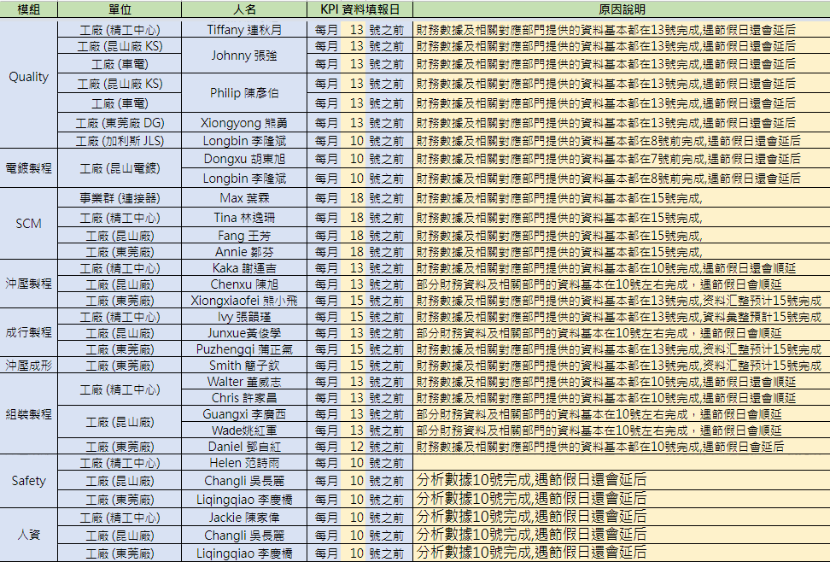
圖 14 資料填報due day
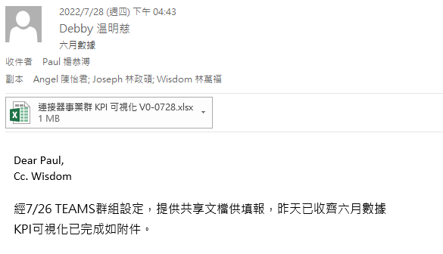
圖 15 六月數據交付圖
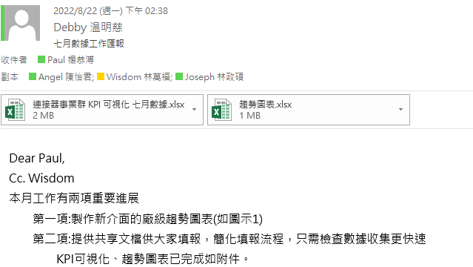
圖 16 七月數據交付圖
    - 項目二-三維度KPI面板可視化
一個圖表只能顯示橫軸和縱軸，因為有三個主題（月份、廠區及KPI）所以製作了三個維度看公司運營的狀況就更加詳細了。
這是我第一次製作像這樣的面板，數據使我眼花撩亂。主管告訴我色彩的調配、字體字型，都要符合美觀及時尚感，不可以粗心大意，而格式化的設定是其中最麻煩的，也學到了保護鎖定工作頁，可以避免不相關的人員更改到表單，最後是函式的運用，excel含有非常多種的函式，為了能讓算式更自動化的運算，函式的學習對我來說非常重要。
版本發布：V.01 7/22 V.02 7/25 V.03 7/29 。
這是以月分為主題，觀察廠區及KPI的面板。
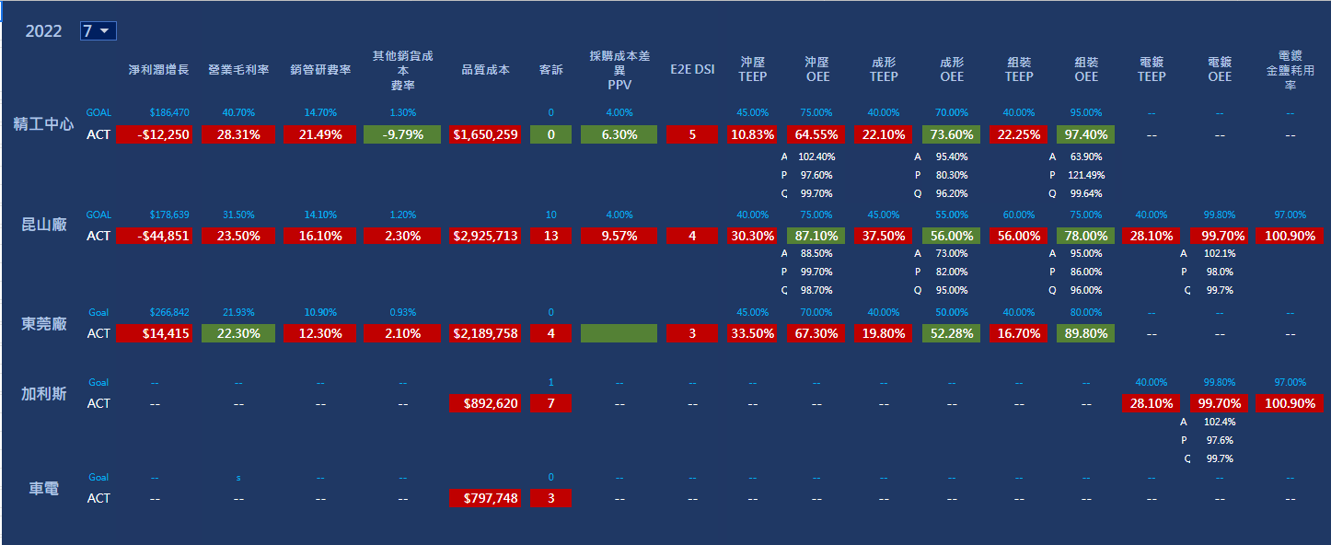
圖 17 廠級By月
這是我所製作分別以精工中心、昆山廠及東莞廠為主題觀察月分和KPI的第二維度面板。
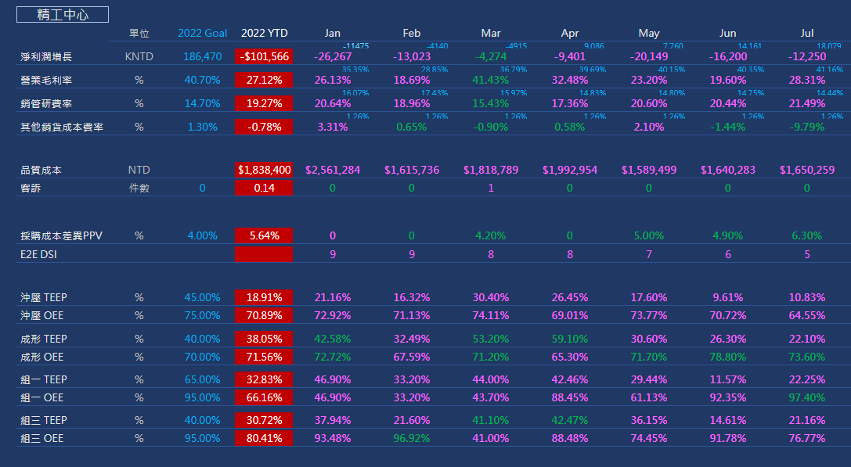
圖 18 廠級By 精工中心
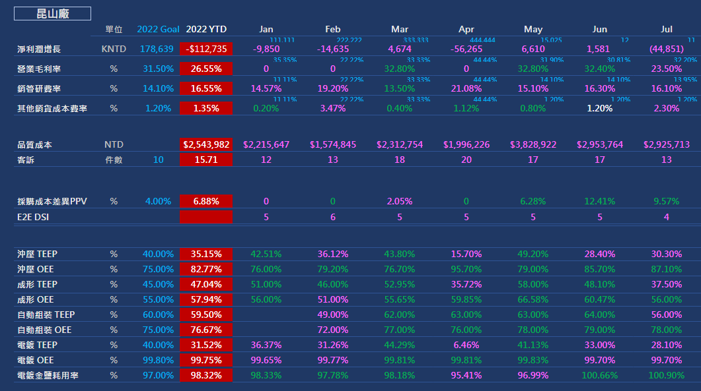
圖 19 廠級 By 昆山廠
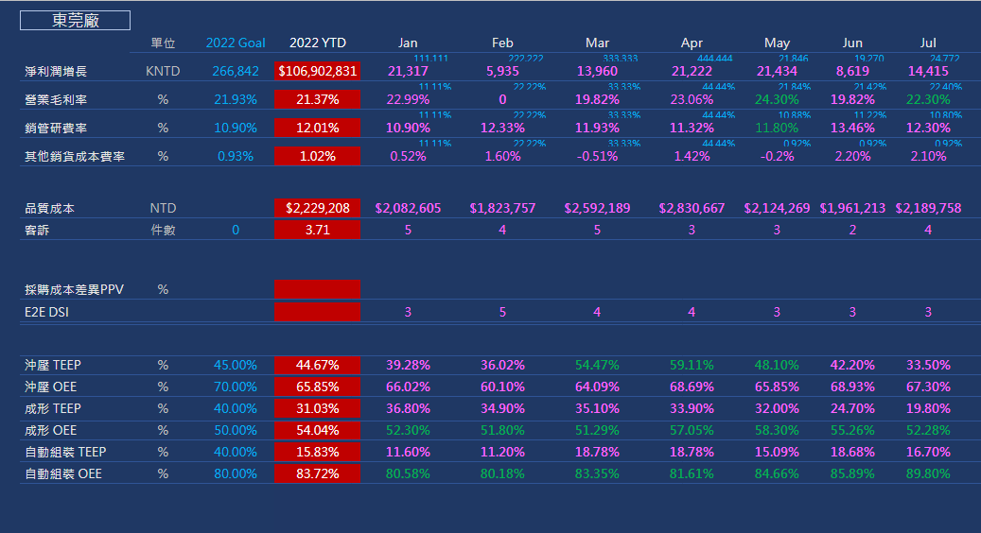
圖 20 廠級 By 東莞廠
這是我所製作第三個維度的面板。以KPI為主題觀察廠區和月份。這樣的看板有五個，這三種維度都會使用同一種排版色系，讓畫面看起來更協調。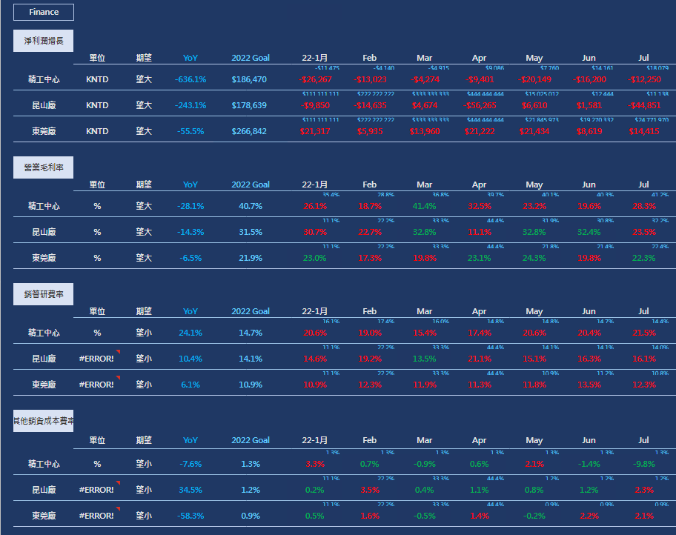
圖 21 廠級 By Finance
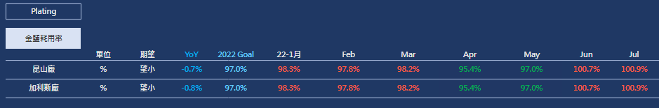
圖 22 廠級 By 金鹽耗用率
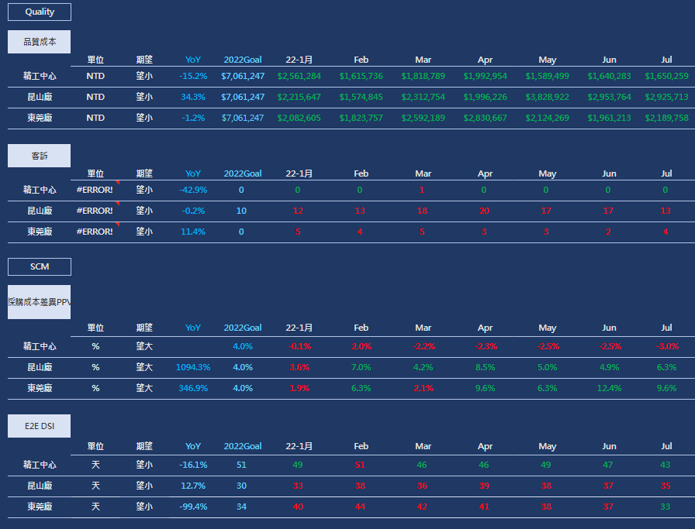
圖 23 廠級By Quality SCM
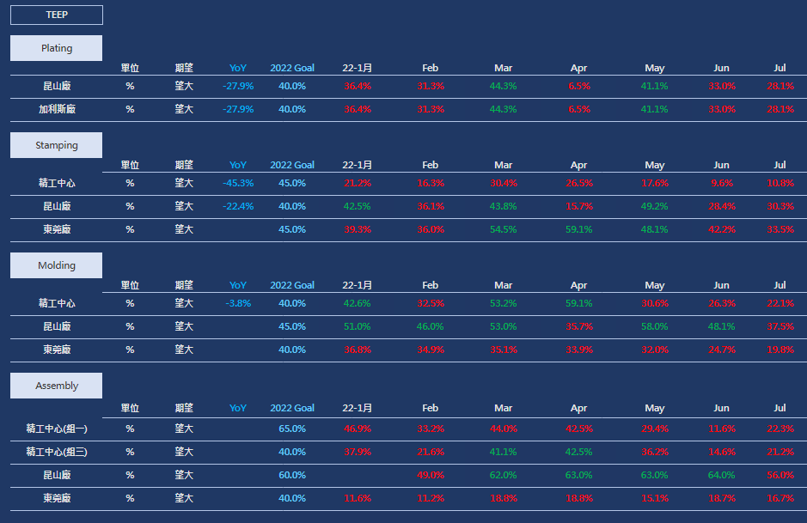
圖 24 廠級 By TEEP
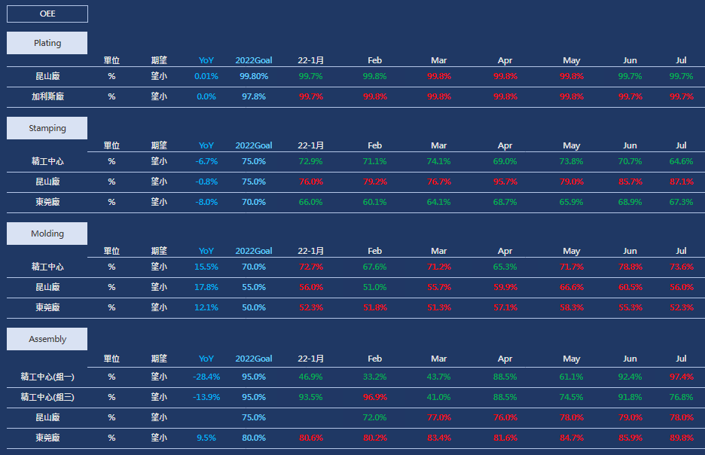
圖 25 廠級 By OEE
    - 項目三-部門級KPI面板可視化
部門級KPI的看板，除了項目不一樣以外為了跟前面工廠級KPI有分別（如下表4），所以用的是淺色底，顏色也重新調配，也根據數值是望大還是望小，設定格式化的條件，綠色是有達標，紅色就是沒有達標，目前完成了部門級總面版及三個廠區的面板
版本發布：V.01 7/18 V.02 7/24 V.03 8/02
表 4 部門級KPI項目
Finance | 直接人工占實際銷貨成本比 | 成形 | 零件修膳產量比
Finance | 製造費用占實際銷貨成本比 | 成形 | 超領比率
Finance | 加工費占實際銷貨成本比 | 組裝 | 自動組裝-零件修膳產量比
Finance | 材料費用占實際銷貨成本比 | 組裝 | 組三自動-零件修膳產量比
Finance | 銷管研費率 | 組裝 | 手動組裝-直工生產效率
Quality | 品質成本 | 組裝 | 組三自動-直工生產效率
Quality | 客訴 | 組裝 | 組一-超領比率
沖壓 | 零件修膳產量比 | 組裝 | 組三-超領比率
沖壓 | 超領比率
這是可以選特定月分的部門級KPI總版（如圖23）。
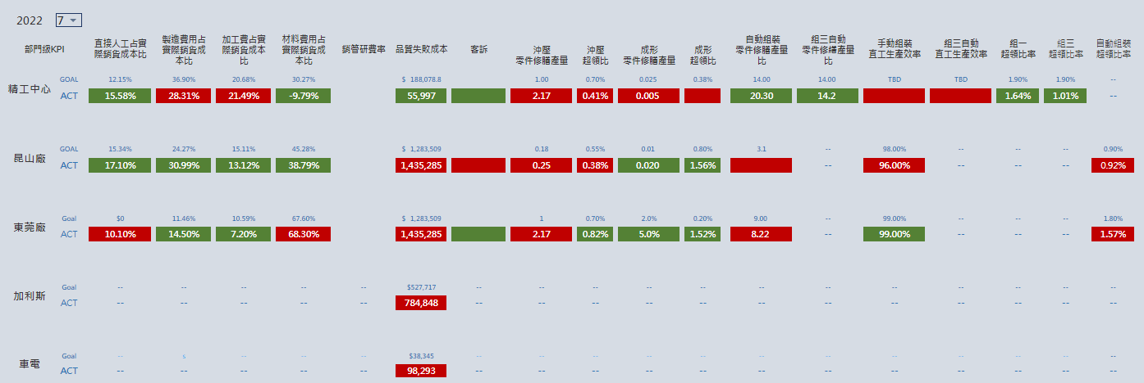
圖 26 部門級 By 月
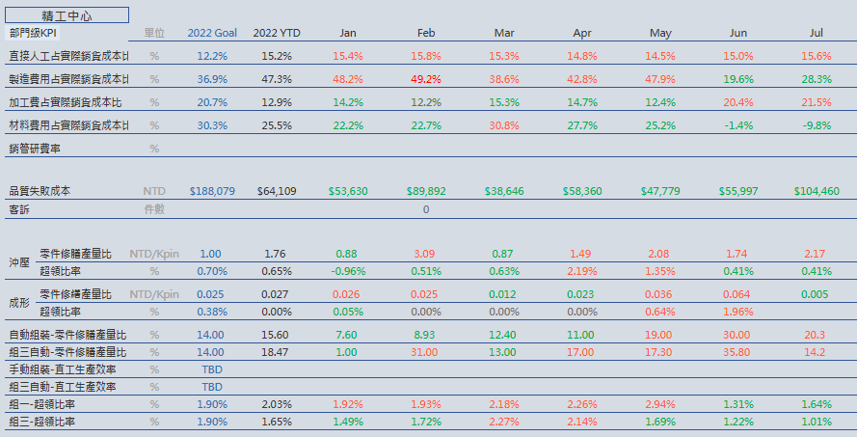
圖 27 部門級 By 精工中心
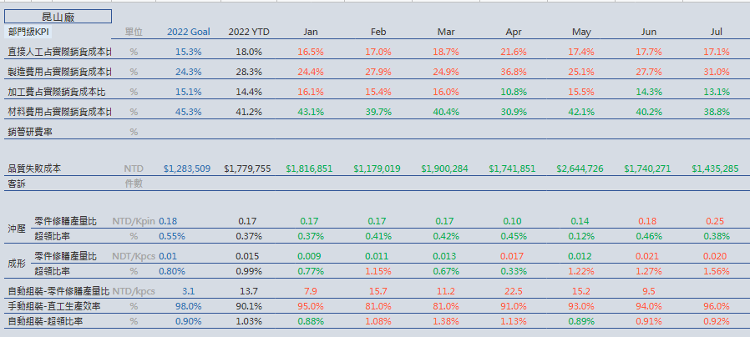
圖 28 部門級 By 昆山廠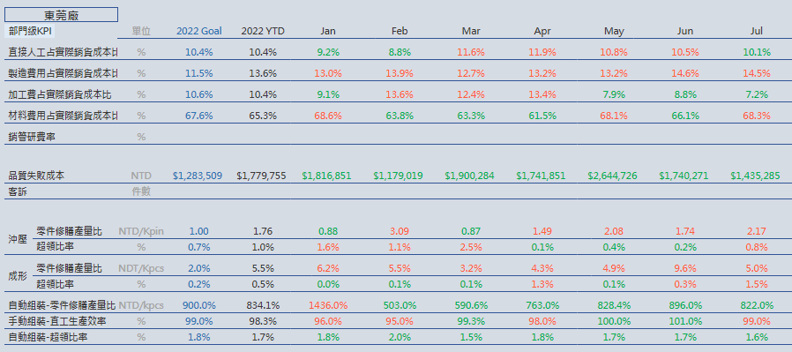
圖 29 部門級 By 東莞廠

5.3.5 項目四-趨勢圖表可視化
運營長覺得只有數字的面板是不夠的，所以請我再設計趨勢圖表，可以更直觀的了解整年的狀況、每個月的起伏。所以我製作了以KPI為主題的趨勢圖表六張。
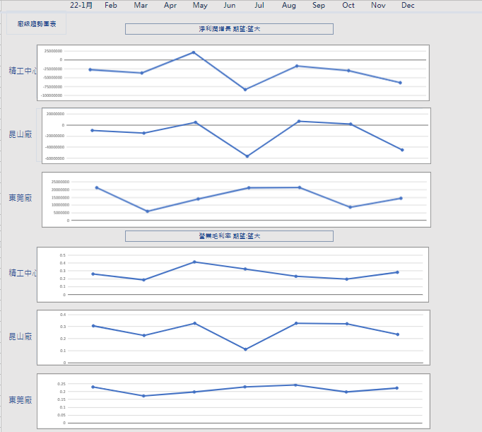
圖 30 圖表By Finance 1

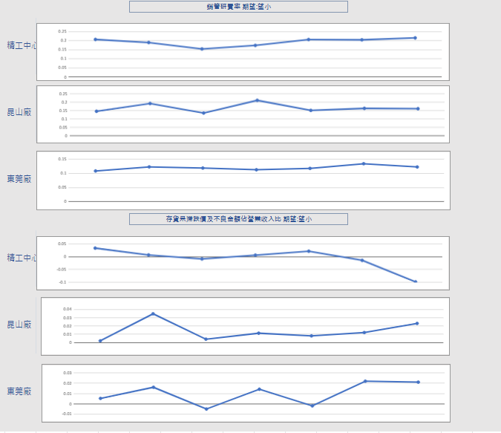
圖 31 圖表 By Finance 2
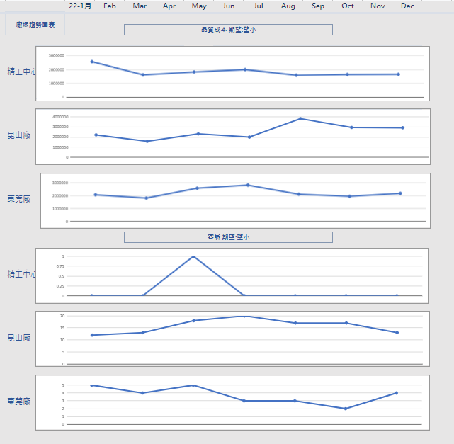
圖 32 圖表By Quality
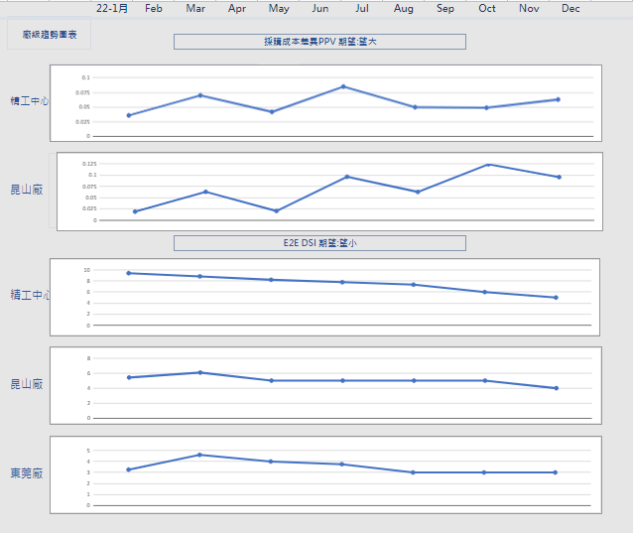
圖 33 圖表 By SCM
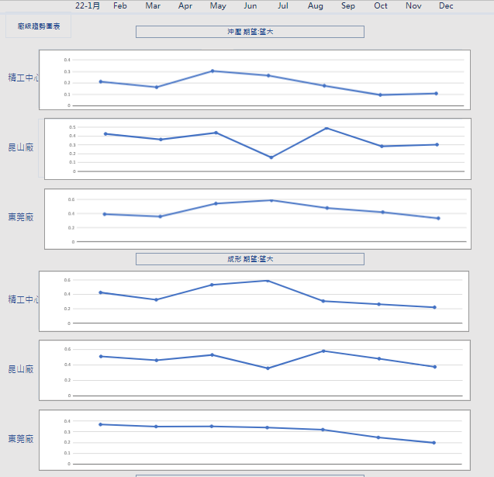
圖 34 圖表 By TEEP1
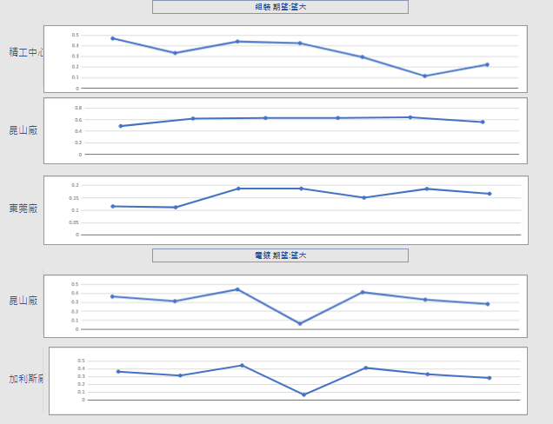
圖 35圖表 By TEEP2
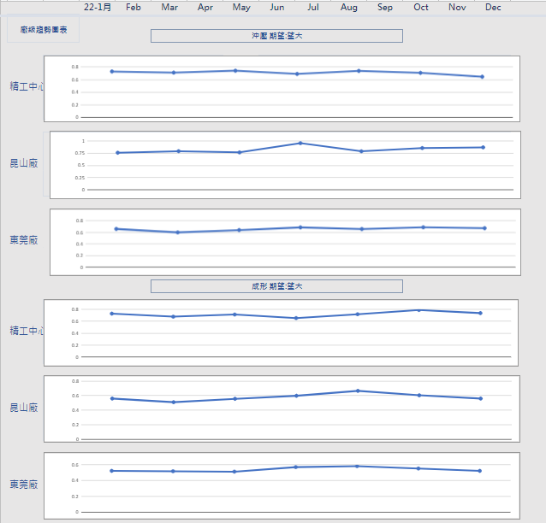
圖 36圖表 By OEE1
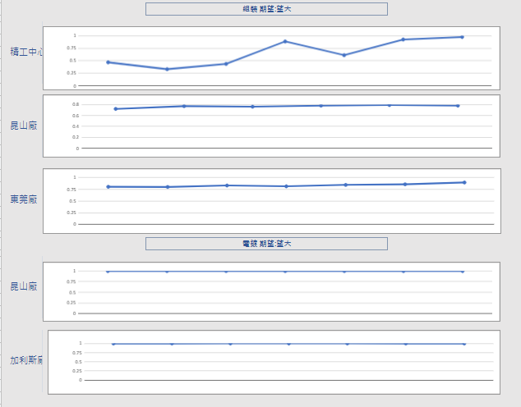
圖 37圖表 By OEE2
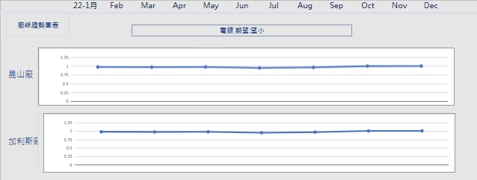
圖 38 圖表 By 金鹽耗用率

5.4數據問題發現
在製作這些面板時，我發現OEE的數據有一些異狀（如下圖36）。
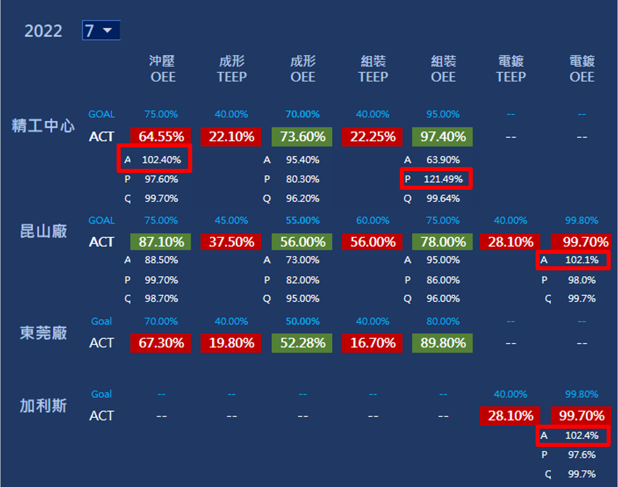
圖 39 數據異常圖
所謂OEE （Overall Equipment Effectiveness ，設備綜合效率 ）是在評量生產設備有效運作的指數。OEE= Availability稼動率*Performance產能效率*Quality品質。
Availability稼動率＝operation time /available operation time
Performance產能效率＝net yield/nominal yield
Quality品質＝good pieces/actual production
在我去請教SCM部門的處長後，他告訴我APQ值超過100%是因為分母過小，是因為公司低估了標準工時，這對於公司許多估計都會有影響。

陸、實習心得
這次兩個月的實習遇見的兩位處長可以說是我的貴人，他們真的非常盡心盡力地想要把技能都交給我們，希望我們真的能學到東西。原本剛到公司非常緊張，但處長都會找我們一起吃飯，帶我們認識同事們，讓我更了解公司的文化。能夠對公司有貢獻是我覺得非常開心的，聽到處長在季會報告我的專案成功時，我覺得很有成就感，這也是我來實習的初衷，我也深知我在學校學得不夠扎實。我原本就對工業工程管理有興趣，剛好被分發到非常有帶團隊經驗的處長，讓我更決定了想要往管理的方向前進。KPI的可視化面板開發除了Excel上的操作繁雜，和人的溝通也很重要，我時常對於要怎麼和其他處長溝通而煩惱，不知道怎麼才能表達得清楚又不失禮貌，而我的處長也會教我很多人際關係的技巧，也讓我練習很多次，才讓我逐漸不那麼害怕，我覺得這是在學校學不到的，十分難能可貴。處長也讓我們練習專案契約，但特別的是題目並非工作上，而是和我們切身有關的，處長希望我們最規劃人生的事情時，能用建立專案一樣有條有絮，認清我們的動機及現在還無法達到的原因，並使用一些工業上的問題分析，而我的主題就選定了要到美國獲得碩士學位，這項專案練習讓我面對我最大的問題：學校成績不夠理想和英文能力不足，處長也認真的和我討論解決方案，希望我能將這項目標積極地達成，而非躊躇不定。
「There is always a better way.」在工作上遇到瓶頸時我時常想起這句話，讓我深信我一定可以突破難關，也很慶幸處長交付的工作我都有達成，這兩個月的時間過得非常快，讓我提前體驗到以後上班的作息，感覺非常新奇，也讓我更會好好把握最後在學校當學生的時光並認知到自己是非常幸福的。

